２年 学校探検の説明 ２年 プール水泳（じゃんけん）
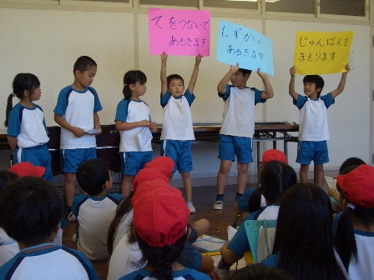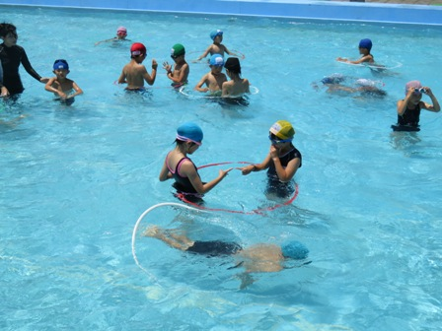
３年 歯磨き学習 ３年 プール水泳（自由時間）
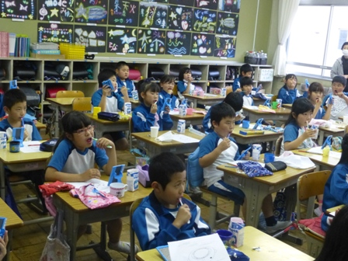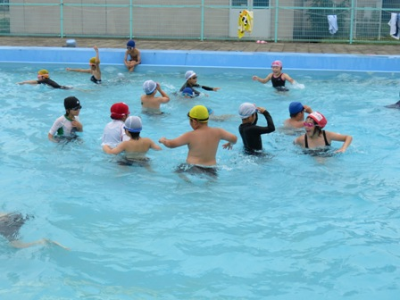
４年 くるりんフード見学 ４年 プール水泳
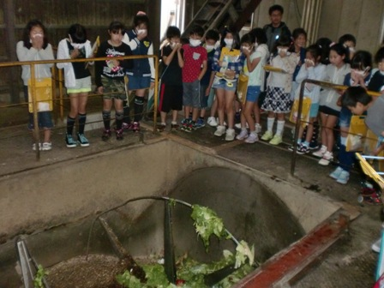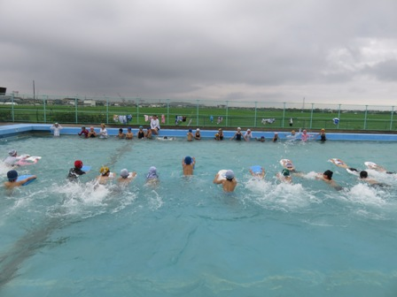
５年 ドリームマップ作り ５年 プール水泳
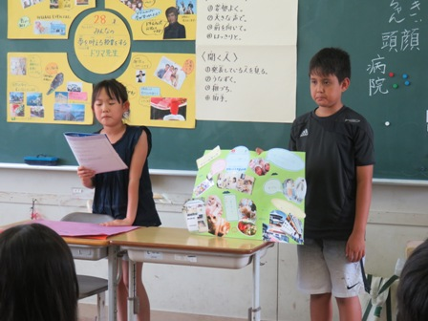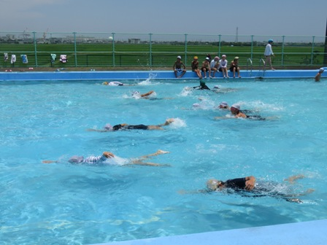

６年 修学旅行（清水寺） ６年 プール水泳
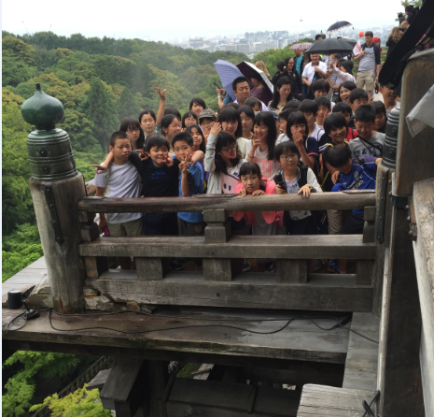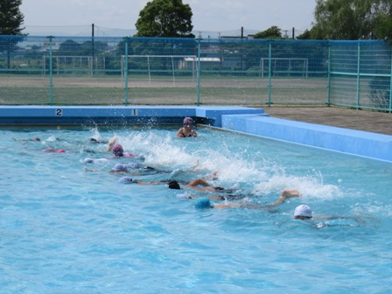
楽しい夏休みに！
７月２１日（木）から８月３１日（水）まで、４２日間の長い夏休みがいよいよ始まります。この夏休みが子どもたちにとって、安全で楽しい休みになるようよろしくお願い致します。

- 身を守る
「夏休みの生活」をよく読み、交通事故や水難事故にあわないように、気をつけましょう。交差点付近での事故が多いです。自転車に乗る時はヘルメットを着用し、交通ルールをしっかり守りましょう。自分の身を守るのは自分です。また、今夏は酷暑になるといわれています。熱中症にも十分気をつけましょう。出かけるときは帽子や水筒を忘れないようにしましょう。
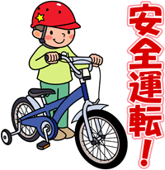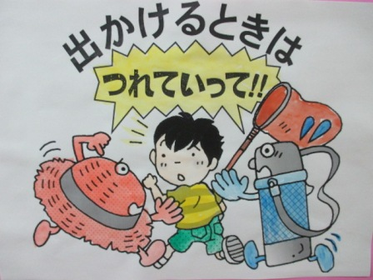
- 楽しむ
長い夏休み。普段やりたくてもできないことや夏休みだからこそできることを大切に、目標を決めて、楽しく過ごしましょう。

- 勉強する
学級から出されている課題とともに、「夏休み作品募集」の中から、いくつかにチャレンジしましょう。楽しみにしています。

